
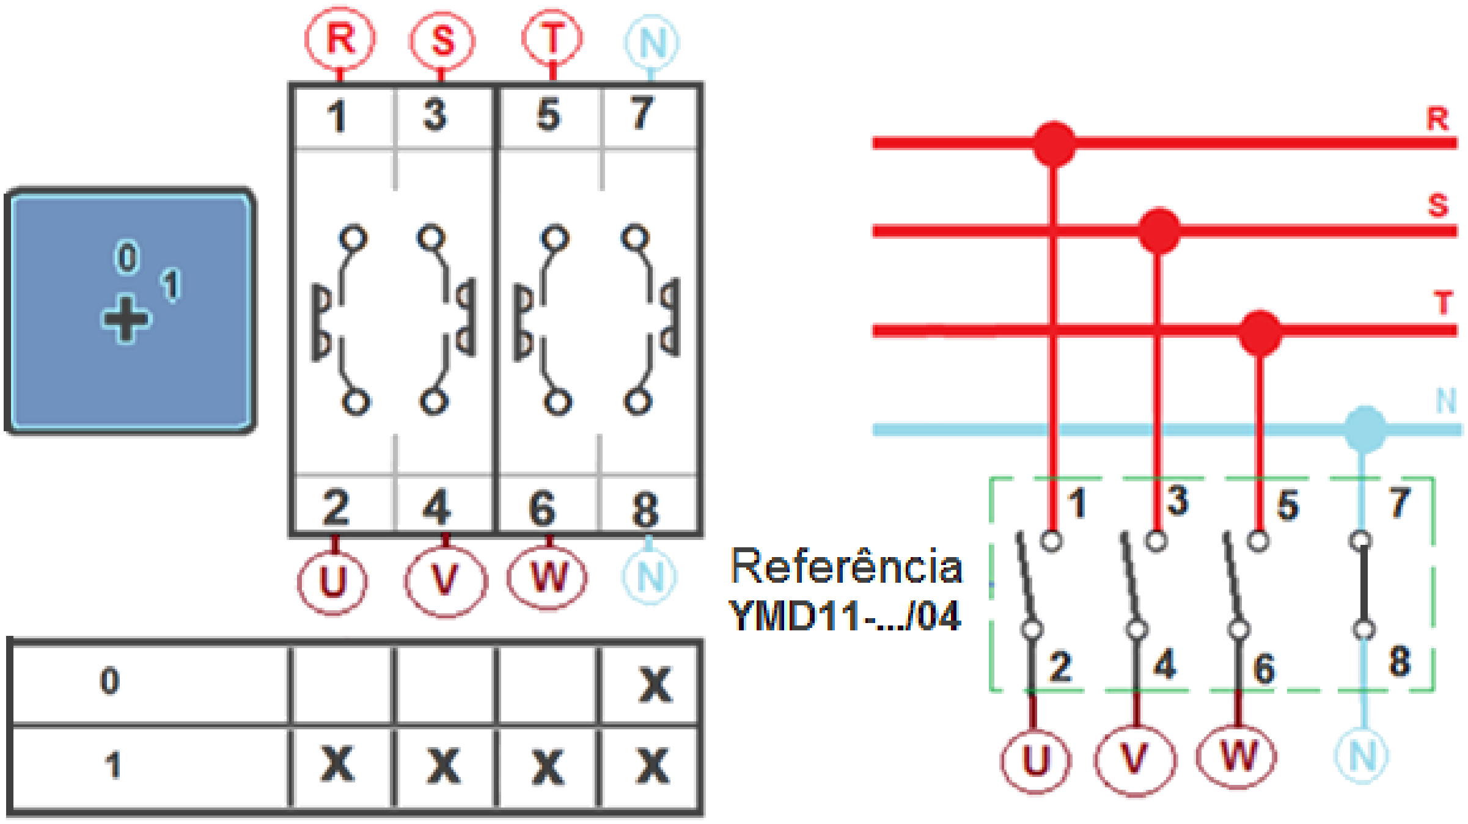
MATERIAIS ELÉTRICOS PARA AUTOMAÇÃO INDUSTRIAL EM BAIXA TENSÃO
Pag. 1
Esquema de Ligação
Chave Rotativa Comutadora Tetrapolar
YMD11-.../04
Corrente nominal: 32A; 63A; 80A; 100A
Posição: 2 fixas (0-1)
Ângulo: 60°
Reservamos o direito de alterar as características e especificações sem prévio aviso.
Contato Tel: (11) 2081-8168
WhatsApp / vendas: (11) 98324-0256 ; (11) 98368-0032
Email: comercial@bhseletronica.com.br
www.bhseletronica.com.br
YMD11-.../04_Rev.Out2014

